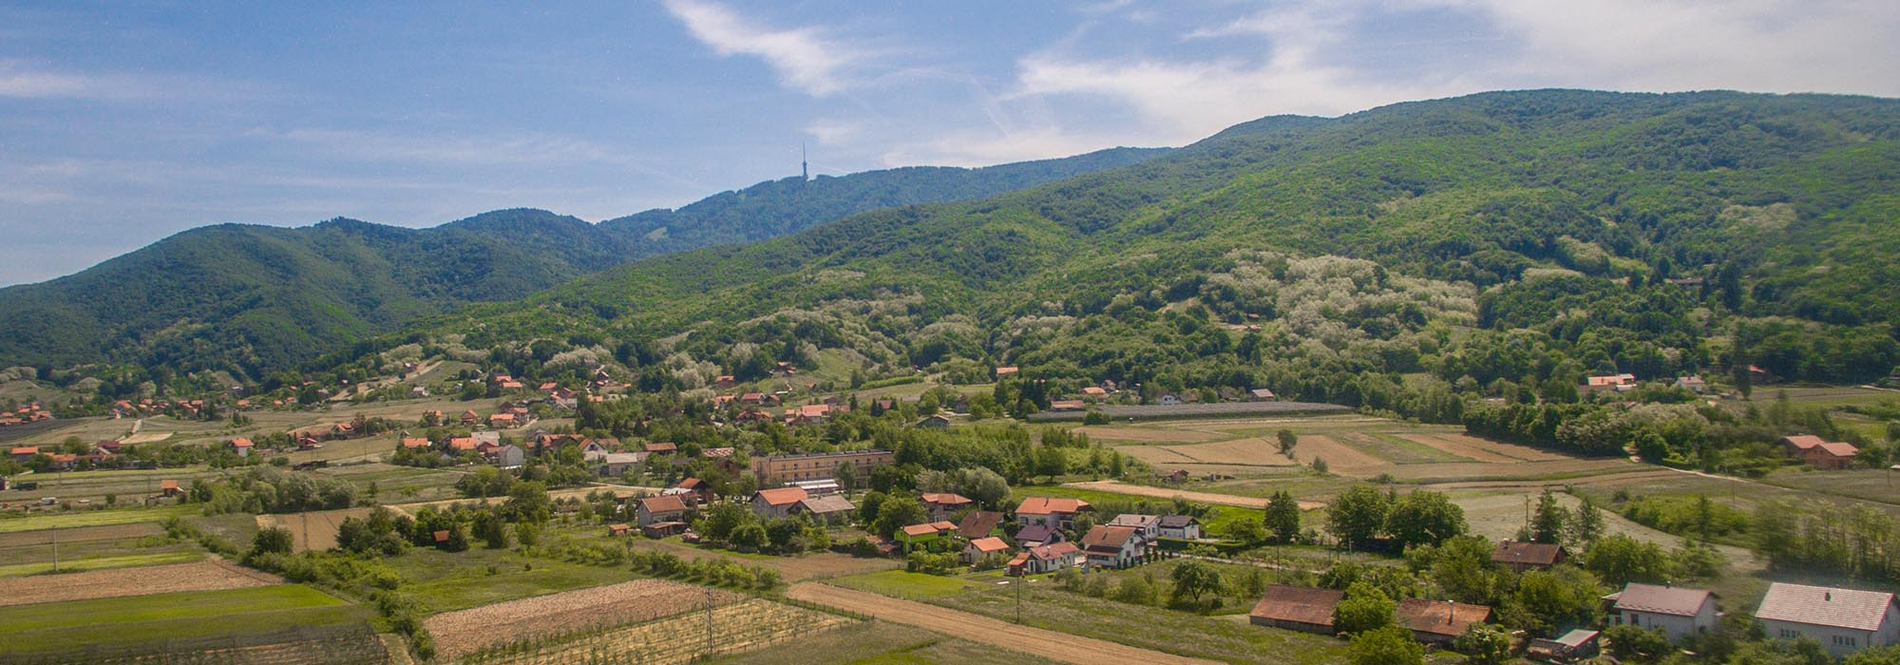

Vodič za građane za 2024. godinu
Općina Bistra

Poštovani stanovnici Općine Bistra,

Predstavljamo Vodič za građane za 2024. godinu u kojem je prikazano na koji način Općina Bistra prikuplja i investira sredstva.

Odlučili smo Vam približiti rad Općine Bistra vodeći se našom misijom u kojoj želimo kroz transparentno i učinkovito upravljanje sredstvima i provođenjem razvojnih projekata, osigurati građanima Općine Bistra bolje životne uvjete.

Brojnim komunalnim projektima želimo osigurati visoku kvalitetu života svih naših stanovnika.
U 2024. godini Općina Bistra planira velika ulaganja u komunalnu infrastrukturu. Nastavlja se izgradnja groblja, cesta i pješačkih staza, izgradnja rotora u Bistranskoj ulici, izgradnja Gospodarske zone Bistra, opremanje i uređenje dječjih igrališta te rekonstrukcija javne rasvjete.
Osim izgradnje, izdvojili smo sredstva za održavanje nerazvrstanih cesta, javnih i zelenih površina i javne rasvjete te za asfaltiranje cesta i javnih površina.

Općina Bistra i dalje ulaže značajna financijska sredstva za subvenciju komunalnog linijskog prijevoza putnika ( ZET ).
U planu nam je rekonstrukcija krovišta i uređenje potkrovlja na Društvenom domu Bukovje, izgradnja vodoopskrbnog sustava i sustava otpadnih voda, a također izdvojit ćemo sredstva za uređenje Društvenog doma na kamenolomu i za izgradnju nadstrešnice na Kulturnom centru.
Poticajnim mjerama poljoprivrednicima i gospodarstvenicima i donacijama udrugama u gospodarstvu i poljoprivredi stvaramo preduvjete za razvoj djelatnosti obiteljskih poljoprivrednih gospodarstava i stvaranje povoljnog poduzetničkog okruženja usmjerenih na razvoj poljoprivrede i gospodarstva na području Općine Bistra.

Ulaganje u obrazovanje djece i mladih od velike nam je važnosti stoga i ove godine izdvajamo sredstva za sufinanciranje troškova dječjih vrtića, osnovni i dodatni program osnovnoškolskog obrazovanja kroz nabavu radnih bilježnica i kroz sufinanciranje škole u prirodi, boravka u školi, natjecanja učenika te stipendije učenicima srednjih škola i stipendije studentima. Naše mlade želimo potaknuti na što veće zalaganje i trud na njihovom obrazovnom putu.

U 2024. godini započinjemo sa realizacijom najznačajnijeg kapitalnog projekta „Izgradnja Područnog vrtića Kapljica” u Poljanici Bistranskoj, kapaciteta za upis 4 grupe djece od navršenih godinu dana do polaska u osnovnu školu. Predviđeni troškovi izgradnje i opremanja novog vrtića iznose 2.544.751,44 eura. Planirani rok izgradnje Područnog vrtića Kapljica je kolovoz 2025. godine, kako bi u rujnu 2025. godine vrtić započeo s radom.

Razvojem sporta i rekreacije pokrećemo naše stanovnike. Nastojimo mladima omogućiti priliku za zdravijim životom zato ulažemo u Sportski centar Bistra, a donacijama sportskim društvima potičemo njihov daljnji rad.

Proračunom su obuhvaćene i socijalne potrebe građana. Osigurana su sredstva za pomoć obiteljima, kućanstvima i humanitarnim organizacijama.
Nastavljamo i sa projektom “Zaželi u Općini Bistra - faza III” koji uključuje 6 nezaposlenih žena, te 10 krajnjih korisnika odnosno starijih osoba i osoba u nepovoljnom položaju. Projekt koji se provodi na području Općine ima cilj uključivanje žena na tržište rada kroz zapošljavanje u lokalnoj zajednici kako bi se osnažio i unaprijedio njihov radni potencijal i smanjio rizik od siromaštva te ujedno potaknula socijalna uključenost i povećala razina kvalitete života krajnjih korisnika ( starijih i nemoćnih osoba ).

Očuvanje tradicije i kulture naše Općine od velike nam je važnosti, pa smo i ove godine značajna sredstva izdvojili za njegovanje sakralne baštine, donacije udrugama za njegovanje kulturne baštine te za uspostavu ustanove u kulturi „Ekomuzej Bistra“ na adresi Omladinska 26, Poljanica Bistranska.
Tradicionalno ćemo i u 2024. godini obilježavati Dane Bistre i organizirati razne manifestacije.

Dragi stanovnici Općine Bistra, izdvojili smo samo dio projekata koje želimo realizirati u 2024. godini.
Ukoliko mislite da je još nešto potrebno kako bismo poboljšali našu Općinu molimo Vas da nam na to ukažete.

Vaš Načelnik!

Danijel Drviš

Što je proračun?
Proračun je akt kojim se procjenjuju prihodi i primici te utvrđuju rashodi i izdaci za proračunsku godinu, a sadrži i projekciju prihoda i primitaka te rashoda i izdataka za slijedeće dvije godine. Proračun nije statičan akt, već se sukladno Zakonu može mijenjati tijekom proračunske godine, odnosno donose se Izmjene i dopune proračuna.

Jedno od najvažnijih načela proračuna je da isti mora biti uravnotežen, odnosno
ukupna visina planiranih prihoda mora biti istovjetna ukupnoj visini planiranih rashoda!

Sadržaj proračuna

Proračun JLS sastoji se od plana za proračunsku godinu i projekcija za sljedeće dvije godine. Proračun JLS sastoji se od općeg dijela, posebnog dijela i obrazloženja proračuna.

SADRŽAJ | SASTAVNI DIO | OPIS SASTAVNOG DIJELA
Opći dio proračuna | Sažetak Računa prihoda i rashoda Sažetak Računa financiranja | - ukupni prihodi poslovanja i prihodi od prodaje nefinancijske imovine, ukupni rashodi poslovanja i rashodi za nabavu nefinancijske imovine  - ukupni primici od financijske imovine i zaduživanja i izdaci za financijsku imovinu i otplate zajmova
 | Račun prihoda i rashoda | - ukupni prihodi i rashodi iskazani prema izvorima financiranja i ekonomskoj klasifikaciji na razini skupine  - ukupni rashodi iskazani prema funkcijskoj klasifikaciji
 | Račun financiranja | - ukupni primici od financijske imovine i zaduživanja i izdaci za financijsku imovinu i otplate instrumenata zaduživanja prema izvorima financiranja i ekonomskoj klasifikaciji na razini skupine
 | Preneseni višak ili preneseni manjak prihoda nad rashodima | - ako ukupni prihodi i primici nisu jednaki ukupnim rashodima i izdacima, opći dio proračuna sadrži i preneseni višak ili preneseni manjak prihoda nad rashodima
 | Višegodišnji plan uravnoteženja | - ako JLP(R)S ne mogu preneseni manjak podmiriti do kraja proračunske godine, obvezni su izraditi višegodišnji plan uravnoteženja za razdoblje za koje se proračun donosi  - ako JLP(R)S ne mogu preneseni višak, zbog njegove veličine, u cijelosti iskoristiti u jednoj proračunskoj godini, korištenje viška planira se višegodišnjim planom uravnoteženja za razdoblje za koje se proračun donosi
Posebni dio proračuna | Plan rashoda i izdataka proračuna JLP(R)S i njihovih proračunskih korisnika | - rashodi i izdaci JLP(R)S i njihovih proračunskih korisnika iskazani po organizacijskoj klasifikaciji, izvorima financiranja i ekonomskoj klasifikaciji na razini skupine, raspoređenih u programe koji se sastoje od aktivnosti i projekata
Obrazloženje proračuna | Obrazloženje općeg dijela proračuna i obrazloženje posebnog dijela proračuna | - obrazloženje općeg dijela proračuna JLP(R)S sadrži obrazloženje prihoda i rashoda, primitaka i izdataka proračuna JLP(R)S i obrazloženje prenesenog manjka odnosno viška proračuna JLP(R)S  - obrazloženje posebnog dijela proračuna JLP(R)S temelji se na obrazloženjima financijskih planova proračunskih korisnika, a sastoji se od obrazloženja programa koje se daje kroz obrazloženje aktivnosti i projekata zajedno s ciljevima i pokazateljima uspješnosti iz akata strateškog planiranja.

Proračunski korisnici:

Proračunski korisnici su ustanove, tijela javne vlasti kojima je JLS osnivač ili suosnivač, a čije je financiranje većim dijelom iz proračuna svog osnivača ili suosnivača. Proračunski korisnici JLS mogu biti dječji vrtići, knjižnice, javne vatrogasne postrojbe, muzeji, kazališta, domovi za starije i nemoćne osobe…
Proračunski korisnici Općine Bistra su: Dječji vrtić Kapljica i Općinska knjižnica Bistra.

Zakoni i sankcije:
Sukladno Zakonu o Proračunu (»Narodne novine«, broj 144/21) Proračun se donosi za jednu fiskalnu (proračunsku) godinu. Kod nas se fiskalna godina poklapa s kalendarskom i traje od 01. siječnja do 31. prosinca. Jedini ovlašteni predlagatelj Proračuna je općinski načelnik. Općinski načelnik jedinice lokalne samouprave odgovoran je za zakonito i pravilno planiranje i izvršavanje proračuna, za svrhovito, učinkovito i ekonomično raspolaganje proračunskim sredstvima. Proračun donosi (izglasava) Općinsko vijeće do kraja godine.

Ako se ne donese proračun prije početka proračunske godine, privremeno se, a najduže za prva tri mjeseca proračunske godine, na osnovi odluke o privremenom financiranju koja mora biti donesena do 31. prosinca, nastavlja financiranje poslova, funkcija i programa tijela jedinica lokalne i područne samouprave i drugih proračunskih i izvanproračunskih korisnika.

U slučaju kada je raspušteno samo Općinsko vijeće, a Općinski načelnik nije razriješen, do imenovanja povjerenika Vlade Republike Hrvatske, financiranje se obavlja izvršavanjem redovnih i nužnih rashoda i izdataka temeljem odluke o financiranju nužnih rashoda i izdataka koju donosi općinski načelnik.

Po imenovanju povjerenika Vlade Republike Hrvatske, općinski načelnik predlaže povjereniku novu odluku o financiranju nužnih rashoda i izdataka u koju su uključeni ostvareni prihodi i primici te izvršeni rashodi i izdaci u vremenu do dolaska povjerenika. Ako se do 31. ožujka ne donese proračun, povjerenik donosi odluku o financiranju nužnih rashoda i izdataka za razdoblje do donošenja proračuna.

Ako do isteka roka privremenog financiranja nije donesen proračun u jedinici u kojoj je općinski načelnik koji nema zamjenika onemogućen u obavljanju svoje dužnosti, financiranje se obavlja izvršavanjem redovnih i nužnih rashoda i izdataka temeljem odluke o financiranju nužnih rashoda i izdataka koju donosi predstavničko tijelo na prijedlog privremenog zamjenika općinskog načelnik iz članka 43.a Zakona o lokalnoj i područnoj (regionalnoj) samoupravi (»Narodne novine«, broj 33/01, 60/01, 129/05, 109/07, 125/08, 36/09, 150/11, 144/12, 19/13, 137/15, 123/17, 98/19, 144/20).
UKUPAN PRORAČUN, ODNOSNO UKUPNI PRIHODI I PRIMICI, KAO I RASHODI I IZDACI, OPĆINE BISTRA ZA 2024. GODINU, PLANIRANI SU U IZNOSU OD 7.500.973,00 EURA.

PRIHODI I PRIMICI

Prihodi poslovanja Općine Bistra za 2024. godinu planirani su u iznosu od 5.837.613,00 eura, a čine ih prihodi od poreza planirani u iznosu od 3.251.146,00 eura, pomoći iz inozemstva i od subjekata unutar općeg proračuna planirani su u iznosu od 941.682,00 eura, prihodi od imovine u iznosu od 137.705,00 eura, prihodi od upravnih i administrativnih pristojbi, pristojbi po posebnim propisima i naknada planirani u iznosu od 1.409.420,00 eura, prihodi od prodaje proizvoda i robe te pruženih usluga i prihodi od donacija planirani u iznosu od 95.310,00 eura, kazne, upravne mjere i ostali prihodi planirani u iznosu od 2.350,00 eura, dok su prihodi od prodaje nefinancijske imovine planirani u iznosu od 790.000,00 eura (za prihode od prodaje proizvedene dugotrajne imovine).
Primici od financijske imovine i zaduživanja planirani u iznosu od 710.000,00 eura.
Rezultat poslovanja (raspoloživa sredstva iz prethodnih godina) planiran u iznosu od 163.360,00 eura.

PRIHODI I PRIMICI | IZVRŠENJE 2022. | PLAN  2023. | PLAN  2024. | PROJEKCIJE 2025. | PROJEKCIJE 2026.
6 Prihodi poslovanja | 4.268.498,54 | 6.940.613,00 | 5.837.613,00 | 5.986.760,00 | 6.379.684,00
61 Prihodi od poreza | 2.399.795,54 | 3.285.315,46 | 3.251.146,00 | 3.480.671,00 | 3.747.921,00
63 Pomoći iz inozemstva i od subjekata unutar općeg proračuna | 902.602,93 | 2.051.753,66 | 941.682,00 | 949.804,00 | 1.028.343,00
64 Prihodi od imovine | 112.255,79 | 125.690,00 | 137.705,00 | 137.705,00 | 141.810,00
65 Prihodi od upravnih i administrativnih pristojbi, pristojbi po posebnim propisima i naknada | 782.450,01 | 1.352.229,74 | 1.409.420,00 | 1.319.420,00 | 1.360.920,00
66 Prihodi od prodaje proizvoda i robe te pruženih usluga, prihodi od donacija te povrati po protestira | 70.421,52 | 122.292,94 | 95.310,00 | 96.810,00 | 98.290,00
68 Kazne, upravne mjere i ostali prihodi | 972,75 | 2.820,00 | 2.350,00 | 2.350,00 | 2.400,00
7 Prihodi od prodaje nefinancijske imovine | 206.086,56 | 468.200,00 | 790.000,00 | 600.000,00 | 400.000,00
71 Prihodi od prodaje neproizvedene dugotrajne imovine | 206.086,56 | 468.200,00 | 790.000,00 | 600.000,00 | 400.000,00
8 Primici od financijske imovine i zaduživanja | 41.679,52 | 682.510,38 | 710.000,00 | 1.122.000,00 | 0,00
84 Primici od zaduživanja | 41.679,52 | 682.510,38 | 710.000,00 | 1.122.000,00 | 0,00
9 Vlastiti izvori | 372.825,30 | 663.593,57 | 163.360,00 | 63.310,00 | 63.310,00
92 Rezultat poslovanja | 372.825,30 | 663.593,57 | 163.360,00 | 63.310,00 | 63.310,00

RASHODI I IZDACI | IZVRŠENJE 2022. | PLAN  2023. | PLAN  2024. | PROJEKCIJE 2025. | PROJEKCIJE 2026.
3 Rashodi poslovanja | 3.536.975,86 | 5.407.140,28 | 4.642.138,00 | 5.036.778,00 | 5.114.689,00
31 Rashodi za zaposlene | 895.936,67 | 1.054.373,78 | 1.266.550,00 | 1.407.560,00 | 1.615.997,00
32 Materijalni rashodi | 1.934.213,72 | 3.082.410,50 | 2.358.047,00 | 2.540.823,00 | 2.637.360,00
34 Financijski rashodi | 69.475,20 | 86.010,00 | 70.410,00 | 96.635,00 | 80.755,00
35 Subvencije | 16.377,94 | 42.000,00 | 82.000,00 | 30.000,00 | 24.500,00
36 Pomoći dane u inozemstvo i unutar općeg proračuna | 85.814,85 | 101.160,00 | 125.850,00 | 125.450,00 | 123.950,00
37 Naknade građanima i kućanstvima | 52.162,04 | 77.130,00 | 80.200,00 | 85.200,00 | 92.500,00
38 Ostali rashodi | 482.995,44 | 964.056,00 | 659.081,00 | 751.110,00 | 539.627,00
4 Rashodi za nabavu nefinancijske imovine | 913.588,73 | 3.222.655,47 | 2.309.425,00 | 2.522.632,00 | 1.428.850,00
41 Rashodi za nabavu neproizvedene dugotrajne  imovine | 6.932,31 | 22.640,00 | 22.640,00 | 7.000,00 | 0,00
42 Rashodi za nabavu proizvedene dugotrajne imovine | 875.687,17 | 3.031.115,47 | 2.134.035,00 | 2.003.632,00 | 1.111.850,00
45 Rashodi za dodatna ulaganja na nefinancijskoj imovini | 30.969,25 | 168.900,00 | 152.410,00 | 512.000,00 | 317.000,00
5 Izdaci za financijsku imovinu i otplate zajmova | 152.169,48 | 124.610,00 | 549.410,00 | 212.660,00 | 299.455,00
54 Izdaci za otplatu glavnice primljenih kredita i zajmova | 152.169,48 | 124.610,00 | 549.410,00 | 212.660,00 | 299.455,00

Rashodi poslovanja
Rashodi poslovanja Općine Bistra za 2024. godinu planirani su u iznosu od 4.642.138,00 eura, a čine ih:
- Rashodi za zaposlene planirani u iznosu od 1.266.550,00 eura,
- Materijalni rashodi planirani u iznosu od 2.358.047,00 eura,
- Financijski rashodi planirani u iznosu od 70.410,00 eura,
- Subvencije planirane u iznosu od 82.000,00 eura,
- Pomoći dane u inozemstvo i unutar općeg proračuna planirane u iznosu od 125.850,00 eura,
- Naknade građanima i kućanstvima na temelju osiguranja i druge naknade planirane u iznosu od 80.200,00 eura,
- Ostali rashodi planirani u iznosu od 659.081,00 eura.

Rashodi za nabavu nefinancijske imovine
Rashodi za nabavu nefinancijske imovine planirani u iznosu od 2.309.425,00 eura, a čine ih:
- Rashodi za nabavu neproizvedene dugotrajne imovine planirani u iznosu od 22.640,00 eura,
- Rashodi za nabavu proizvedene dugotrajne imovine planirani u iznosu od 2.134.035,00 eura,
- Rashodi za dodatna ulaganja na nefinancijskoj imovini planirani u iznosu od 152.750,00 eura.

Izdaci za financijsku imovinu i otplate zajmova planirani u iznosu od 549.410,00 eura
Izdaci za otplatu glavnice primljenih kredita i zajmova Općine Bistra za 2024. godinu planirani su u iznosu od 549.410,00 eura.

PRORAČUNSKE KLASIFIKACIJE

Prihodi, primici, rashodi i izdaci proračuna i financijskog plana iskazuju se prema proračunskim klasifikacijama. Sukladno Pravilniku o proračunskim klasifikacijama (»Narodne novine«, broj 26/10, 120/13 i 01/20) proračunske klasifikacije jesu:

  - Organizacijska klasifikacija sadrži povezane i međusobno usklađene (hijerarhijski i s obzirom na odnose prava i odgovornosti) cjeline proračuna i proračunskih korisnika koje odgovarajućim materijalnim sredstvima ostvaruju postavljene ciljeve,
  - Programska klasifikacija sadrži rashode i izdatke iskazane kroz aktivnosti i projekte, koji su povezani u programe temeljem zajedničkih ciljeva,
  - Funkcijska klasifikacija sadrži rashode razvrstane prema njihovoj namjeni,
  - Ekonomska klasifikacija sadrži prihode i primitke po prirodnim vrstama te rashode i izdatke prema njihovoj ekonomskoj namjeni,
  - Lokacijska klasifikacija sadrži rashode i izdatke razvrstane za Republiku Hrvatsku i za inozemstvo,
  - Izvori financiranja sadrže prihode i primitke iz kojih se podmiruju rashodi i izdaci određene vrste i namjene.

Proračun Općine Bistra sastoji se od razdjela, glava i programa. Programi se sastoje od aktivnosti i projekata (kapitalni i tekući projekti).

OPIS POSEBNOG DIJELA PRORAČUNA

RAZDJEL 001 OPĆINSKO VIJEĆE – 33.000,00 EURA
GLAVA 00101 OPĆINSKO VIJEĆE – 33.000,00 EURA

Program 1001 Program rada predstavničkog tijela – 33.000,00 eura, od toga:
Za redovan rad Općinskog vijeća izdvaja se 17.010,00 eura i za obilježavanje Dana Općine Bistra 15.990,00 eura.
RAZDJEL 002 OPĆINSKI NAČELNIK – 148.790,00 EURA
GLAVA 00201 OPĆINSKI NAČELNIK – 148.790,00 EURA
Program 1002 Program rada općinskog načelnika – 66.030,00 eura, od toga:
Za redovan rad Općinskog načelnika izdvaja se 51.030,00 eura i za proračunsku pričuvu 15.000,00 eura.
Program 1003 Pokroviteljstva i obljetnice – 82.760,00 eura, od toga:
Za obilježavanje Dana Bistre izdvaja se 45.000,00 eura, za publikaciju 25. obljetnice Općine Bistra 12.060,00 eura, za manifestacije 15.000,00 eura, za sponzorstva 5.000,00 eura i za suvenire 5.700,00 eura.
RAZDJEL 003 JEDINSTVENI UPRAVNI ODJEL - 7.319.183,00 EURA
GLAVA 00301 JEDINSTVENI UPRAVNI ODJEL – 4.857.293,00 EURA
Program 1006 Program rada Jedinstvenog upravnog odjela – 570.620,00 eura, od toga:
Za promidžbu i informiranje planirano je 34.000,00 eura i za rashode za zaposlene, materijalne i financijske rashode planirano je 536.620,00 eura.

Program 1007 Krediti i zajmovi – 482.000,00 eura, od toga:
Za otplate kredita i kamata planirano je 482.000,00 eura.
Program 1010 Predškolski odgoj – 38.600,00 eura, od toga:
Za sufinanciranje troškova ostalih dječjih vrtića izdvaja se 38.600,00 eura.
Program 1011 Osnovno, srednje i visoko školsko obrazovanje – 132.450,00 eura, od toga:
Za osnovni program osnovnoškolskog obrazovanja ( sufinanciranje nabave radnih bilježnica ) planira se 39.000,00 eura, za dodatni program osnovnoškolskog obrazovanja ( sufinanciranje škole u prirodi, natjecanja učenika, boravak u školi i dr. ) 80.350,00 eura, za srednjoškolsko obrazovanje ( stipendije ) 4.000,00 eura, za visokoškolsko obrazovanje ( stipendije ) 5.000,00 eura.
Za kapitalna ulaganja u osnovnoškolsko obrazovanje planirano je 4.100,00 eura.
Program 1015 Kultura i sakralna baština – 52.660,00 eura, od toga:
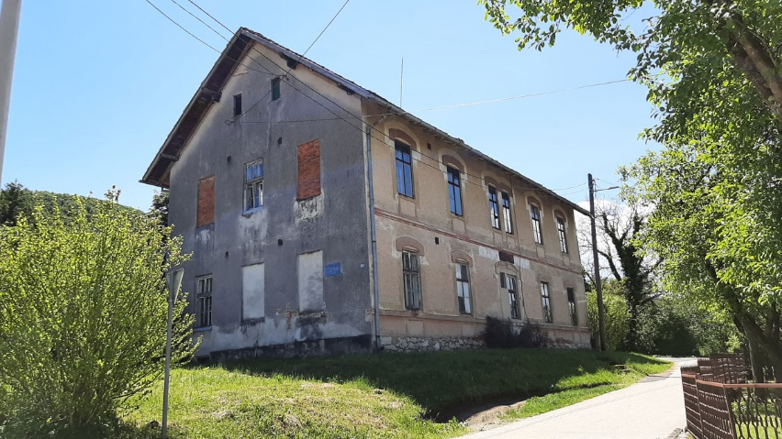
Za njegovanje sakralne baštine izdvaja se 14.400,00 eura, za donacije udrugama za njegovanje kulturne baštine 29.500,00 eura, za naknade članovima povjerenstva 2.300,00 eura, za projekt „Obnova zgrade stare škole i kulturno – turistička revitalizacija kroz ITU mehanizam – Ekomuzej Bistra“ 1.460,00 eura ( završetak projekta u siječnju 2024. godine ) i za ljetnu pozornicu ( projektna dokumentacija ) 5.000,00 eura.

Program 1017 Razvoj sporta i rekreacije – 322.500,00 eura, od toga:
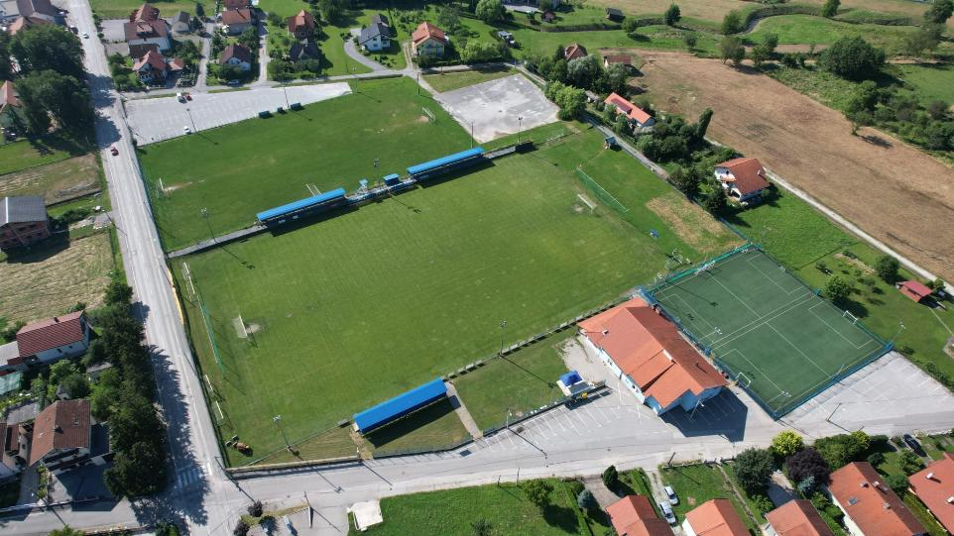
Za donacije sportskim društvima ( Zajednica sportskih udruga Općine Bistra ) izdvaja se 119.500,00 eura i za kapitalna ulaganja u Sportski centar Bistra ( izgradnja pomoćnog igrališta ) 203.000,00 eura.

Program 1018 Socijalna skrb i zdravstvena zaštita – 192.467,00, od toga:
Za pomoć obiteljima, kućanstvima i humanitarnim organizacijama ( naknade građanima i kućanstvima u novcu i naravi, uskrsnice i božićnice umirovljenicima, pomoći za novorođenu djecu, financiranje troškova stanovanja, financiranje troškova poštarine za kom. naknadu i naknadu za uređenje voda ) planira se 75.780,00 eura, za naknade članovima povjerenstva 300,00 eura i za donacije udrugama u socijalnoj skrbi i zdravstvenoj zaštiti 13.900,00 eura.
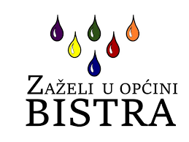
Za program rada Vijeća za prevenciju izdvaja se 1.400,00 eura, za veterinarske usluge 3.100,00 eura i za projekt „Zaželi u Općini Bistra – faza III“ 97.987,00 eura.

Program 1021 Izgradnja komunalne infrastrukture – 904.756,00 eura, od toga:
Za izgradnju groblja planira se 101.291,00 eura, za izgradnju cesta i pješačkih staza 513.150,00 eura i za izgradnju Gospodarske zone Bistra 252.065,00 eura.
Za rekonstrukciju javne rasvjete izdvaja se 18.250,00 eura i dječja igrališta 20.000,00 eura.
Program 1022 Održavanje komunalne infrastrukture – 1.481.670,00 eura, od toga:
Za deratizaciju i dezinsekciju izdvaja se 25.000,00 eura, za zbrinjavanje životinja 15.000,00 eura, za stručni nadzor 13.700,00 eura, za subvenciju prijevoza ( ZET i ostali prijevoznici ) 600.000,00 eura, za projektiranje 1.000,00 eura i za opremu za javne površine 1.000,00 eura.
Za održavanje nerazvrstanih cesta, javnih i zelenih površina izdvaja se 97.970,00 eura, za javnu rasvjetu 77.300,00 eura, za asfaltiranje cesta i javnih površina 148.700,00 eura i za reciklažno dvorište 2.000,00 eura.
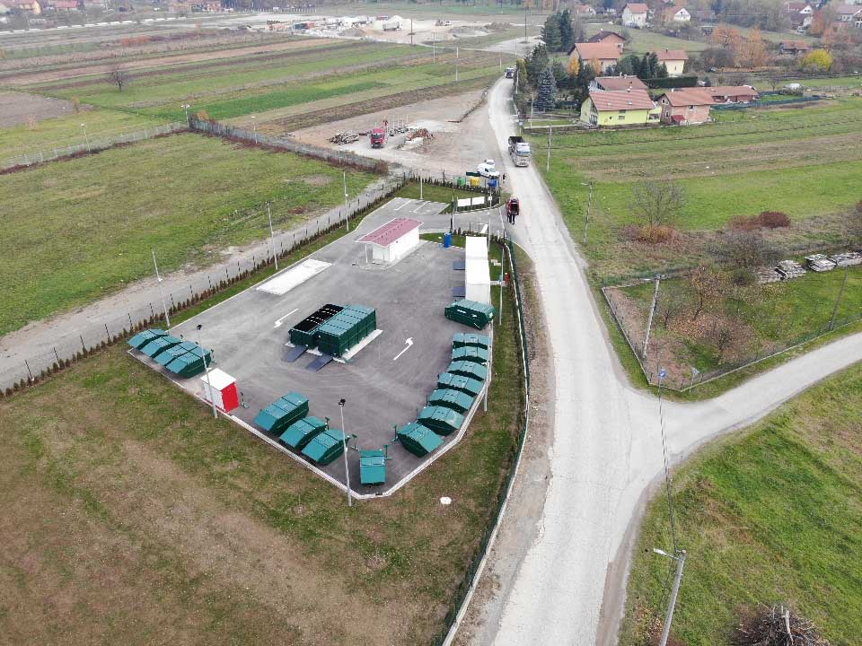
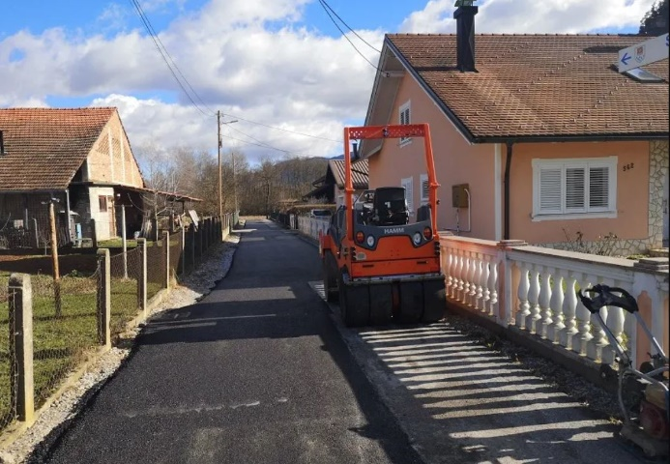

Program 1023 Zaštita okoliša – 10.000,00 eura, od toga:
Za gospodarenje otpadom izdvaja se 10.000,00 eura.
Program 1031 Program gradnje i održavanja komunalnih vodnih građevina – 268.110,00 eura, od toga:
Za izgradnju vodoopskrbnog sustava izdvaja se 117.940,00 eura i za izgradnju sustava otpadnih voda 150.170,00 eura.
Program 1027 Prostorno uređenje i izgradnja općine – 68.850,00 eura, od toga:
Za geodetsko-katastarske usluge izdvaja se 33.150,00 eura, za kapitalna ulaganja u prostorno – plansku dokumentaciju 13.000,00 eura, za izgradnju Općinskog centra 20.000,00 eura, za žičaru Sljeme – Bistra 1.350,00 eura i za urbanu komasaciju 1.350,00 eura.
Program 1030 Upravljanje imovinom – 171.900,00 eura, od toga:
Za održavanje objekata i zgrada izdvaja se 49.500,00 eura, za održavanje postrojenja i opreme 10.300,00 eura, za ulaganje u opremu Općine 36.100,00 eura i za nekretnine u vlasništvu Općine 17.000,00 eura.
Za rekonstrukciju krovišta i uređenje potkrovlja na Društvenom domu Bukovje 20.000,00 eura, za izgradnju nadstrešnice 24.000,00 eura i za Društveni dom na kamenolomu 15.000,00 eura.
Program 1024 Jačanje gospodarstva – 10.600,00 eura, od toga:
Za razvoj gospodarstva izdvaja se 3.800,00 eura, za donaciju udrugama u gospodarstvu 6.500,00 eura i za naknade članovima povjerenstva 300,00 eura.
Program 1025 Subvencije i kapitalne pomoći trgovačkim društvima – 40.000,00 eura, od toga:
Za kapitalne pomoći trgovačkim društvima izdvaja se 40.000,00 eura.
Program 1032 Potpora poljoprivredi – 23.000,00 eura, od toga:
Za poticajne mjere u poljoprivredi izdvaja se 23.000,00 eura.
Program 1026 Organiziranje i provođenje zaštite i spašavanja – 87.110,00 eura, od toga:
Za civilnu zaštitu izdvaja se 7.900,00 eura, za protupožarnu zaštitu 78.330,00 eura i za zaštitu i spašavanje 880,00 eura.

GLAVA 00302 DJEČJI VRTIĆ KAPLJICA – 2.360.240,00 EURA
Program 1009 „Dječji vrtić Kapljica“ – 2.360.240,00 eura, od toga:
Općina Bistra za financiranje redovne djelatnosti Dječjeg vrtića izdvaja se 819.205,00 eura, za uređenje okoliša izdvaja se 3.000,00 eura, za kapitalna ulaganja u opremu vrtića 5.000,00 eura i za projekt Izgradnja Područnog vrtića Kapljica 1.138.000,00 eura. Ostali prihodi za financiranje redovne djelatnosti vrtića ( prihodi za posebne namjene, vlastiti prihodi, pomoći i donacije ) iznose 395.035,00 eura.
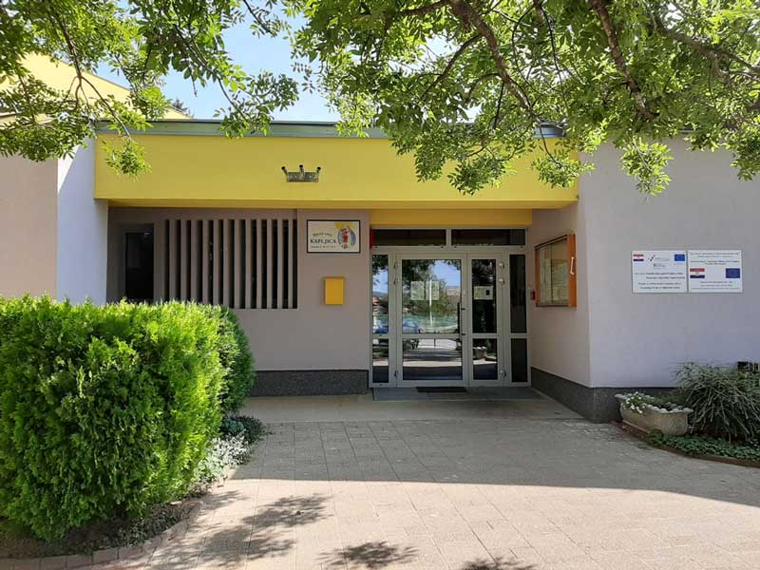

GLAVA 00303 OPĆINSKA KNJIŽNICA BISTRA – 83.650,00 EURA
Program 1016 „Općinska knjižnica Bistra“ – 83.650,00 eura, od toga:
Za financiranje redovne djelatnosti Općinske knjižnice Bistra, Općina Bistra izdvaja 59.690,00 eura i za kapitalna ulaganja u opremu i knjige 5.310,00 eura. Ostali prihodi knjižnice za redovno financiranje i nabavu knjiga iznose 18.650,00 eura, a odnose se na vlastite prihode, prihode za posebne namjene, pomoći i donacije.
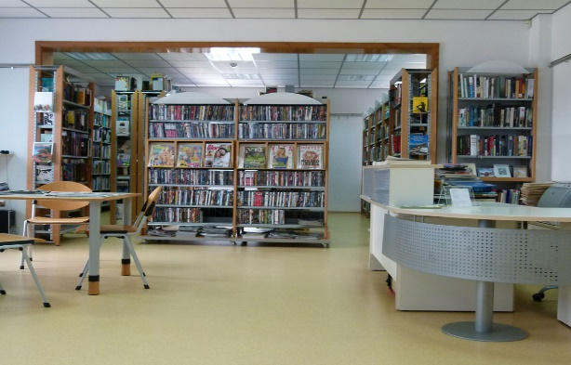

GLAVA 00304 EKOMUZEJ BISTRA – 18.000,00 EURA
Program Ekomuzej 3033 „Ekomuzej Bistra“ – 18.000,00 eura, od toga:
Za financiranje redovne djelatnosti Ekomuzeja, Općina Bistra izdvaja 17.500,00 eura. Vlastiti prihodi planirani su u iznosu od 500,00 eura ( jer je planirano otvorenje Ekomuzeja krajem 2024. godine ).

